Roušky se odkládají, salónky ožívají

Symfonický orchestr hl. m. Prahy FOK ve spolupráci s Obecním domem připravuje na 25. května akci „Roušky se odkládají, salónky ožívají“, která promění den znovuotevření Obecního domu v jedinečný zážitek. V čase od 18 do 20 hodin ožijí jindy nepřístupné salónky krátkými multižánrovými koncerty členů Pražských symfoniků. V prvním možném termínu si tak milovníci dobré hudby vychutnají koncerty naživo. Vstup bude zdarma, podmínkou je dodržení platných hygienických pravidel.

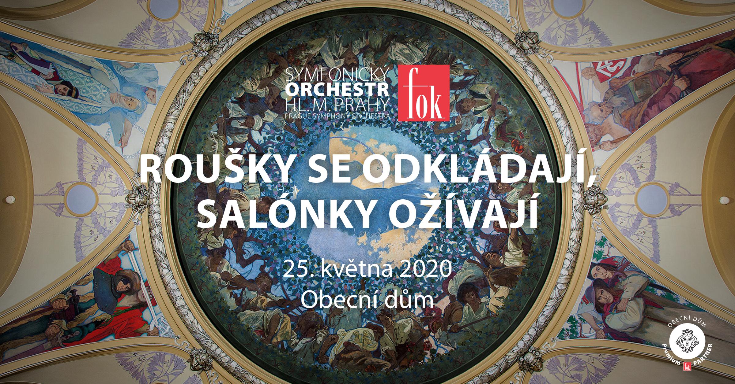

V salóncích se představí komorní soubory složené z hráčů orchestru FOK či jednotliví členové sólově. Návštěvníci se mohou těšit na jedinečné koncerty v krásných prostorách, které jsou jindy přístupné pouze v rámci placené prohlídky Obecního domu.

Obecní dům je dílem architektů Antonína Balšánka a Osvalda Polívky a patří k nejvýznamnějším stavbám ve stylu Art Noveau. Mimo slavnou Smetanovu síň se v interiéru nachází řada bohatě zdobených salónků s překrásnými freskami, štukaturami a vybavením. Tím nejproslulejším je Primátorský salónek, který celý vyzdobil Alfons Mucha. Fresky, drapérie, světla, vitráže, vše, co kolem sebe uvidíte, je dílem tohoto umělce. V Červeném a Orientálním salonku a v Cukrárně Obecního domu se uskutečnila tři z devíti klíčových jednání mezi delegacemi Občanského fóra vedeného Václavem Havlem a delegacemi poslední komunistické vlády v roce 1989.

Zajímavé odkazy:
https://www.fok.cz/cs/rousky-se-odkladaji-salonky-ozivaji
http://www.obecnidum.cz/interier-obecniho-domu/

Novinářský servis a bližší informace:
Ing. Tereza Axmannová
Symfonický orchestr hl. m. Prahy FOK, e-mail: t.axmannova@fok.cz, mobil: +420 722 207 943

